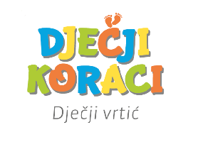 Jelovnik Dječjeg vrtića Dječji koraci
06.05.2024. – 10.05.2024.
DAN | DORUČAK | UŽINA 1 | RUČAK | UŽINA 2
Ponedjeljak | Kukuruzne žitarice s mlijekom | Jagode, kruške, banana, jabuke | Juha od mrkve i celera s taranom, pileći file u bijelom umaku s kuhanom tjesteninom, salata od krstavaca I mladog kupusa, miješani kruh | Miješani kruh, džem i maslac
Utorak | Čupavi sendvič ( čvrsti  sir i pileća prsa) | Jagode, kruške, banana, jabuke | Varivo od svježeg kupusa s teletinom i krumpirom,  kruh sa bučinim sjemenkama | Slatka kukuruzna zlevanka
Srijeda | Zobene pahuljice s mlijekom i naribanom jabukom | Jagode, kruške, banana, jabuke | Saft sa puretinom, povrćem i keljom, kukuruzni žganci, domaći kruh | Domaći kruh i sirni namaz
Četvrtak | Palenta s jogurtom | Jagode, kruške, banana, jabuke | Grah varivo s puretinom i povrćem, integralni kruh | Prhka pita sa sirom
Petak | Domaći sir i vrhnje, kruh | Jagode, kruške, banana, jabuke | Krem juha od miješanog povrća, rižoto s bakalarom i  povrćem, zelena salata s kukuruzom, tamni kruh | Krafne s marmeladom
NAPOMENA: Prema potrebi će se djeci mlađe jasličke dobi obrok pasirati.
U jutarnjem dežurstvu djeca dobivaju kekse ili pecivo. U popodnevnom dežurstvu djeca dobivaju kekse i voćni obrok

